Sistema Mètric Decimal

ACTIVITATS

1.- Subratlla les magnituds:

a) La longitud b) El temps c) La por

d) La foscor e) La massa (pes) f) l’alegria

g) La superficie h) La velocitat i) La memòria

j) La velocitat k) El volum l) La simpatia

2.- Escriu al costat de cada magnitud la seva unitat principal:

Longitud_______________ Temps_____________ Massa____________

Superficie______________ Capacitat__________ Velocitat_________

3.- Escriu la classe d’unitats que s’obtenen en cada cas:

a) ....metres + ....metres =_______________________________

b) ....metres x ....metres =_______________________________

c) 234 x .....centímetres =_______________________________

d) ....decilitres - ....decilitres = ______________________________

e) ....quilograms : 234 =_______________________________

f) ....miligrams : ....dies =______________________________

g) ....quilòmetres : ....hores =______________________________

4.- Escriu una definició de metre:

LES UNITATS DE LONGITUD VAN DE 10 EN 10

MM

K M
X
HM

LONGITUD
DM VAN DE 10 EN 10

m MM Miriàmetre
KM Kilòmetre
dm HM Hectòmetre
DM Decàmetre
cm m metre
: mm dm decímetre
cm centímetre
mm milímetre

1.- Transforma en decímetres:

1 m. =......................dm. 12 m. =...................dm. 0´3 m.=............... .dm

2.- Quants decímetres de filferro necessito per tancar un hort de forma quadrada de 35 m. de costat?

3.- Una modista compre dues peces de tela que fan 3 m. i 5´6 m. respectivament. Necessita 4m. per fer un vestit. Quants dm. de tela li sobraran ?.

4.- De casa meva a la plaça d´Es Pins hi ha 157 metres i des de la plaça a l´Institut , 127 metres. Quants dm. caminaré per anar des de casa a l´Institut si passo per la plaça?

UNITATS DE MASSA : DE 10 EN 10

Tm
Qm X Tm Tona 1.000 Kg
Mg Qm Quintà 100 Kg
Kg
Hg
Dg
: g
dg
cg
mg

1.- Transforma en decigrams:

1 g. =......................dg 836 mg. =.............................dg.

14 Dg.=.............................dg. 1´24 g. =......................................dg.

2.- Quants grams de medicina ha ingerit un malalt en un dia si ha pres 5 dosis de 20 cg. cadascuna?

_____________________________________________________________________

UNITATS DE CAPACITAT : DE 10 EN 10

Ml

X
Kl
Hl
Dl
l
dl
:
cl
ml

1.- En un granja hi ha 15 vaques que donen una mitjana diària de 195 dl. de llet cadascuna. Si es ven a
45 pts/l. ,quants diners es faran cada dia?

ACTIVITATS:

1.- Escriu en forma complexa les quantitats següents:
Km. | Hm. | Dm. | m. | dm. | cm. | mm.

a) 346 Dm = 3 Km. 4 Hm. 6 Dm...............

b) 7.584 dm. =................................................

- 5.163 mm. =............................................

- 42’58 m. =...............................................

- 369’7 dm. =. ...........................................

- 3’258 Km.=.......................................... ...

2.- Escriu en forma incomplexa:
- 7 m. 8 dm. 9 cm. =...............................cm.

- 6 Km. 8 Hm. 5 m. =...............................dm.

- 3 m. 24 cm. 8 mm.=............................. m.
- 2 Km. 8 Hm. =.........................Hm.

- 4 Hm. 7 Dm. =.........................Dm.

- 5 Km. 7 Dm. =........................ m.

3.- Problemes:

1.- Si repartim 38’5 Kg de fesols en 7 bosses iguals, quants grams n’hi haurà en cada bossa?

2.- Quants litres de beguda hi ha en 250 llaunes de refresc de 333 ml. de cabuda?

3.- Un rodet té 50 m. de fil. Quants Km. de fil hi haurá en 100 rodets iguals?

4.- Quants Kg. pesa una enciclopèdia de 36 toms si cada un pesa 9 Hg. 75 g.?

UNITATS DE SUPERFICIE DE 100 EN 100

Mm²
Km² Hectàrea (Ha) = Hm²
Hm²
Dm² àrea (a) = Dm²
m²
dm² centiàrea (ca) = m²
cm²
mm²

1.- Redueix a incomplex de metres quadrats:

a) 23 Km², 62 Dm², 5 m², 34 cm²=______________________________________

b) 4 Hm², 5 m^{2,} 2 cm² =_______________________________________________

2.- Expressa en forma complexa:

a) 574.984 cm² =

b) 6.789´456 m² =

c) 76.268´35 àrees =

3.- Resol mentalment:

23 . 0´001 =_____________________ 843´7 : 0´001 =___________________

5 . 0´01 = _______________________ 3´6 : 0´0001 = ___________________

1.- Quants metres són 0’24 Km.? 2.-Quants decàmetres són 5.236 mm.?

3.- Expressar: 2 m., 3Dm., 6 dm., 8 mm. en cm.:

4.- Un pont té 6 arcs de 1’2 Dm. de longitud. Quina és la longitud del pont en metres?

5.- Una cistella buida pesa 600 g. i plena de taronges pesa 7’10 Kg. Quants Kg. pesan les taronges?

6.- Quants metres quadrats són 0’008 km². ?

7.- Expressar en dm² el complexe 2 Km². 3 Dm². 47 m². 25 dm².

8.- Què és un metre quadrat?______________________________________________
_____________________________________________________________________
ANGLES

Figures convexes i figures còncaves.

A • Q •
N •
B • •
C • P M •

K •
P • R •
X •
I • V • H • S •

Figura convexa Figura còncava

Deim que una figura plana és convexa quan, en elegir dos punts qualssevol de la figura,
el segment AB hi queda inclòs.

Angle

Convex Còncau

Angle és la part de pla limitada per dues semirrectes del mateix origen.
Dues semirrectes del mateix origen limiten dos angles: un de convex y
un altre de còncau.
______________________________________________________________________
CLASSIFICACIÓ

______________ ______________ ______________

ANGLES CONSECUTIUS ANGLES ADJACENTS

A P

O B R O S

Angles consecutius són els que tenen en comú el vèrtex i un costat.
Angles adjacents són dos angles consecutius que tenen els costats no
comuns sobre la mateixa recta.

ANGLES OPOSATS PEL VÈRTEX

a
d b Són els que tenen el mateix vèrtex i els
c costats d´un són perllongació de l´altre.

ANGLES COMPLEMENTARIS ANGLES SUPLEMENTARIS

Són els que sumen 90 º Són els que sumen 180º

“Complement d´un angle és el que li falta “Suplement d´un angle és el que li
per a valer un recte (90º)” falta per a valer un angle pla (180º)”
______________________________________________________________________

OPERACIONS AMB ANGLES

SUMA
Angles donats.

a b

Construirem amb el transportador o amb el compàs, un angle igual a l´a i a continuació portarem un angle igual al b de manera que els dos angles siguin consecutius.

RESTA
Angles donats.

A C

a b

O B O D 0

MULTIPLICACIÓ D´UN ANGLE
PER UN NOMBRE NATURAL

Donat l´angle a,el producte de l´angle per 4 és la suma de quatre angles iguals a l´angle a.

Angle donat

a

DIVISIÓ D´UN ANGLE EN DOS PARTS IGUALS : BISECTRIU.

A

O B

♣ Traçat de la perpendicular a una recta
des d´un punt exterior.
O
•

- Polígon és una superficie plana limitada per una línia poligonal tancada.
Elements d’un polígon

Costats : segments que formen la línia poligonal tancada.

Vèrtxs : punts que determinen els segments que formen els costats.

Angles : són determinats per dos costats consecutius.

 Polígon REGULAR és el que té tots els costats iguals i tots els angles iguals.

Pensa un poc: Un rombe. És un polígon regular?_________Per què?__________________________________________________________________________________________________________________________________________________________________________________________________________________________________________________________________________________________________________________________________________________________

DIBUIXA: Un hexàgon regular, a partir
D’una circumferència de 3 cm. de radi.

QUADRILÀTERS

- Són els polígons que tenen quatre costats.

Classificació:

Quadrat Rectangle Rombe Romboide

Trapezi
isòscels
rectangle
Trapezoide

T R I A N G L E S

- Són els polígons que tenen tres costats.

Classificació:

- Segons els seus costats:

Equilàter Isòscels Escalè

3 costats iguals 2 costats iguals cap costat igual

- Segons els seus angles:

Acutangle Rectangle Obtusangle

3 angles aguts 1 angle recte 1 angle obtus

DIBUIXA: Un triangle equilàter
De 3’5 cm. de costat.

QUADRATS I RECTANGLES

A B E F

C D G H

Observa les figures i contesta SI o NO :

 | quadrat | rectangle
Tots els quatre angles són iguals
Tots els quatre costats són iguals
Els costats oposats són iguals
Les diagonals tenen la mateixa longitud
Les diagonals es tallen al punt mitjà
Les diagonals formen un angle recte

ROMBES I ROMBOIDES

A

E F

B D

H G
C

Observa les figures i contesta SI o NO :

 | rombe | romboide
Tots els quatre angles són iguals
Tots els quatre costats són iguals
Els costats oposats són iguals
Les diagonals tenen la mateixa longitud
Les diagonals es tallen al punt mitjà
Les diagonals formen un angle recte

PERÍMETRE D´UN POLIGON

♠ És la suma de les longituds de tots els seus costats.

EXEMPLE:
15 mm.
10 mm. 25 mm.
Perímetre → P = 15 + 25 + 30 + 15 + 20 + 10 = 115 mm.

20 mm. 30 mm.

15 mm.

1.- Calcula el perímetre dels següents polígons:

a)

b)

c) d)

h = 9 cm.

l = 12 cm. B = 16 cm

P = P =

e) f)

l = 25 cm. l = 37 m.

ALGUNES FÓRMULES IMPORTANTS DE LA GEOMETRIA PLANA

Figures Fórmules

RECTANGLE

b = base
a Àrea =
a = altura
b

QUADRAT

c Àrea = c = costat

D = Diagonal major
ROMBE Àrea =
d = diagonal menor
a
B = base
B Àrea =
a = altura

ROMBOIDE

B = Base
a Àrea =
a = altura
B

TRIANGLE B = Base
a
Àrea =
a = altura
B

TRAPEZI
b B = Base major
a
Àrea = b = base menor

B a = altura

POLÍGON
REGULAR Per = perímetre

Àrea =
ap ap = apotema

CERCLE

r Àrea = r = radi

SECTOR CIRCULAR
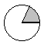
r = radi
r nº Àrea =
nº = nombre de graus

CORONA CIRCULAR

R R = Radi major
r Àrea =
r = radi menor

CIRCUMFERÈNCIA
L = Longitud de la
circumferència
L =
r = radi

TRIANGLE RECTANGLE

Teotema de a = hipotenusa
a
Pitàgores c a² = b = catet
c = catet
b

TRIANGLE A

Suma dels angles
$$\hat{A}+\hat{B}+\hat{C}=$$

B C

POLÍGON

Suma dels S = n = nombre de costats
angles

Calcula l´àrea de les següents figures geomètriques:

1 ) 2 )

A B E F

C D

G H

3) 4)
B
E F
A

H G

C

5) 6)
E
A B

H F

C D

G

CALCULA :

a) El costat d´un quadrat de 169 m². d´àrea.

b) La base d´un rectangle que té 52 dm² d´àrea i 4 dm. d´altura.

a
b
b

c) L´àrea d´un rombe de 15 cm. de diagonal major i de 6 cm. de diagonal menor.

d) l´àrea d´un romboide , la base y l´altura del qual suman 12 cm. i la base medeix el doble de l´altura.

a

b=2a

e) L´altura d´un trapezi de 38 i 18 cm. de bases, respectivament y de 196 cm² d´àrea.
18 cm

.
a

A=196 cm²
38 cm.

1.- Una finca té forma rectangular de 12 Hm. de llarg i 60 Dm. d’ample. Un dia de pluja han caigut 85 litres d’aigua per metre quadrat. El 45 % de l’aigua que ha caigut a la finca s’ha filtrat a terra i la resta ha quedat recollida en un pantà.
- Quina és l’àrea de la finca en metres quadrats?
- Quina quantitat d’aigua ha caigut a la finca?
- Quina quantitat d’aigua s’ha filtrat?
- Quina quantitat d’aigua ha anat al pantà?

a)

b) c) d)

- Àrea d’un polígon irregular : triangulació.
1
2
3
1

2

3

Àrea total del polígon:
ACTIVITATS :
600 m.
1.- Un camp té la forma i dimensions
que apareixen a la figura. Calcula la superfi- 300 m.
cie d´aquest camp en hectàrees i en metres
quadrats:
2 Hm

1’2 Km.

2.- Calcula l’àrea de les figures següents amb les dades que hi figuren:

a) b) c)

2 cm.

4 cm.
5 cm.

3 cm. 4 cm.
3 cm.
3’5 cm.
2 cm

2 cm 6 cm. 6 cm. 3 cm.

ACTIVITATS

1.- El perímetre d’un triangle equilàter és de 51 cm. Quant medeix cada costat?

2.- En un triangle isòscels el perímetre és de 112 cm. Si cada un dels costats iguals té 39 cm. , quina és la longitud del costat desigual?

3.- En un triangle isòscels, el perímetre és de 121 cm. El costat desigual té 50 cm. Quant medeix cada un dels costats iguals?

4.- El costat d’un quadrat és de 12 cm. 5.- El perímetre d’un quadrat és de 56
Quant medeix el perímetre? dm. Quant medeix el seu costat?

6.- El perímetre d’un quadrat és igual al perímetre d’un triangle equilàter de 20 cm. De costat. Quant medeix el costat del quadrat?

7.- El perímetre d’un rombe és igual al perímetre d’un triangle de 16, 18 i 20 cm. De costats. Quant medeix el costat del rombe?

8.- Calcular el perímetre dels següents polígons:

a) Pentàgon regular de 6 cm. de costat: b) Hexàgon regular de 8 m. de costat.

9.- Quants metres de tela metàlica es necessiten per vallar un camp de futbòl deixant un marge de 3 metres a cada costat?

10.- Dibuixa tots els quadrats o rectangles que tenguin 16 cm ²d’àrea (tot nombres enters). Quin dels que has dibuixat té el major perímetre?

11.- Si el quadrat A té 4 cm² d’area, calcular les àrees de les altres figures:

A

B

C

D

E

F

A :_____________________________ B: _____________________________

C:_____________________________ D:_____________________________

E:_____________________________

12.- Troba l’àrea del rectangle:

9 m2

16 m2

13.-Troba les àrees de les següents figures:

A B C 2’2 cm.

2’1 cm. 1’5 cm. 1 cm

A B C

3.- Observa la figura i calcula’n la seva àrea.

2 cm.

2 cm. Àrea del quadrat =

11 cm.
Àrea del trapezi =

5 cm.

8 cm.
=
10 cm. Àrea del rectangle =

Àrea total de la figura =

4.- Un quadrat té 16 cm² d’àrea.
Dibuixa i escriu les dimensions del quadrat i d’un rectangle, un romboide, un triangle i un trapezi que tenguin la mateixa àrea del quadrat:

FIGURES SEMBLANTS
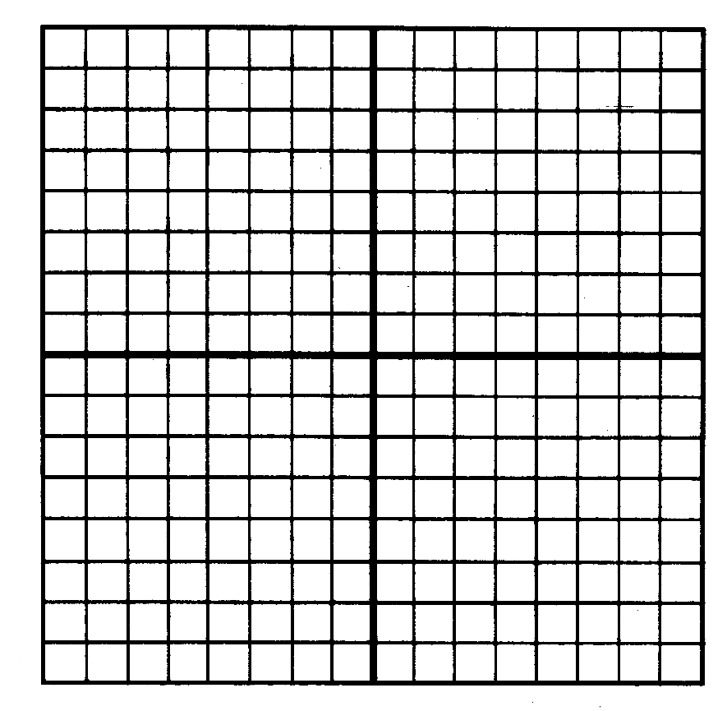

Dibuixa , a la dreta,una ampliació el doble de gran del dibuix de l´esquerra.

Dues figures són semblants quan tenen la mateixa forma. En aquest cas, els segments corresponents són proporcionals, és a dir, cada longitud en una d´aquestes figures, l´obtenim multiplicant la longitud corresponent en l´altra per un nombre fix, anomenat raó de semblança.

Mètode de la projecció

O 

. Volem ampliar la figura el triple de la seva grandària. Per això, traçam raigs que passin per un punt O qualsevol i pels punts claus de la figura. Així obtenim els punts corresponents a una distància triple.

Activitats

1.- Amplia la figura al doble de la seva grandària:

O 

2.- Redueix a la tercera part projectant des d´un punt interior:

APLICACIONS:

Càlcul de l´alçària d´un objecte vertical a partir de:
A) L´ombra. B

Políedres regulars

Políedre Nom Vèrtex Cares Arestes V + C - A =
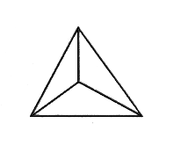

Tetraedre 4

Cub

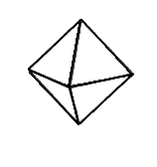
Octàedre

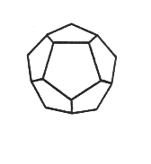
Dodecàedre

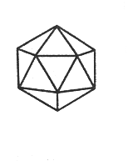

Icosàedre

Fórmula d´Euler:________________________________________________
____________________________________________________________________________________________________________________________________________

Políedre regular : té totes les cares que són polígons regulars iguals.
1.- Tetràedre, que té ____cares que són________________
2.- ___________ o ________ que té 6 cares que són quadrats.
3.- Octàedre , que té ____cares que són________________
4.- Dodecàedre, que té ____cares que són___________________
5.- Icosàedre, que té ____ cares que són_________________

MÉS COSSOS GEOMÈTRICS IMPORTANTS

1.- El cub.
Les 6 cares són _______________iguals.

Tots els angles són_____________

Totes les arestes són____________

Les cares oposades són paral.leles.

ACTIVITATS:
1.- Quants cubs hi ha? 2.-

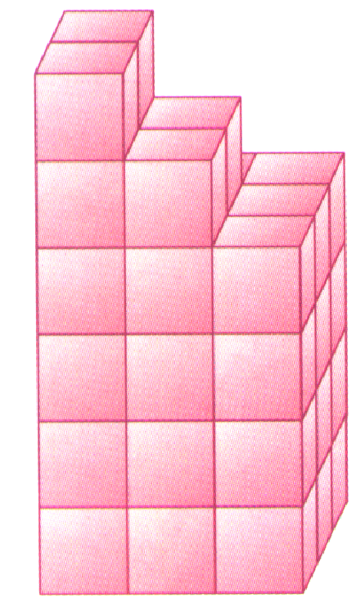
La botella i el tap.

Una botella i el seu tap costen 110 ptes. conjuntament. La botella val 100 ptes. més que el tap.
Quant costa la botella i quant el tap?

3.- Quina espelma és més llarga?

